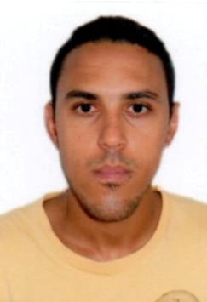**WEVERTON CLEITON DOS SANTOS**

**DADOS PESSOAIS**

End: rua M, bairro águas brancas, Vitória de Sto. Antão-PE

Brasileiro- casado- 26 anos- ensino médio completo

Cursos: Inspetor de solda N1

Contato: (81) 993301746 (81) 996563885 (81) 994748829

**EXPERIÊNCIAS PROFISSIONAIS**

**Empresa: RVT/DMI Montagens Industriais**

Obra**:** Estaleiro Atlântico Sul (Ipojuca-PE)- Estaleiro Brasfells (Angra dos Reis-RJ)- Galpão RVT (Cabo-PE)

Função: Montador/caldeireiro- 2 anos e 8 meses

**Empresa: Planova**

Obra: Construção civil (São Paulo-SP)

Função: Caldeireiro- 8 meses

**Empresa: Hugo Vasconcelos**

Obra: Usina Coruripe ( Coruripe-AL)

Função: Montador- 5 meses

**ATIVIDADES REALIZADAS/CONHECIMENTOS**

Montagem de tubulação, suportes, estruturas, guarda-corpo, escada marinheiro. Domínio em interpretação de desenho técnico de tubulação/montagem. Conhecimento em inspeção de soldagem.